Tillsynsbegäran – information om höga naturvärden och fridlysta arter i avverkningsanmälan A 22738-2026 i Kristianstads kommun
Denna tillsynsbegäran behandlar höga naturvärden i avverkningsanmälan A 22738-2026 i Kristianstads kommun som inkom 2026-05-15 och omfattar 6,6 ha.
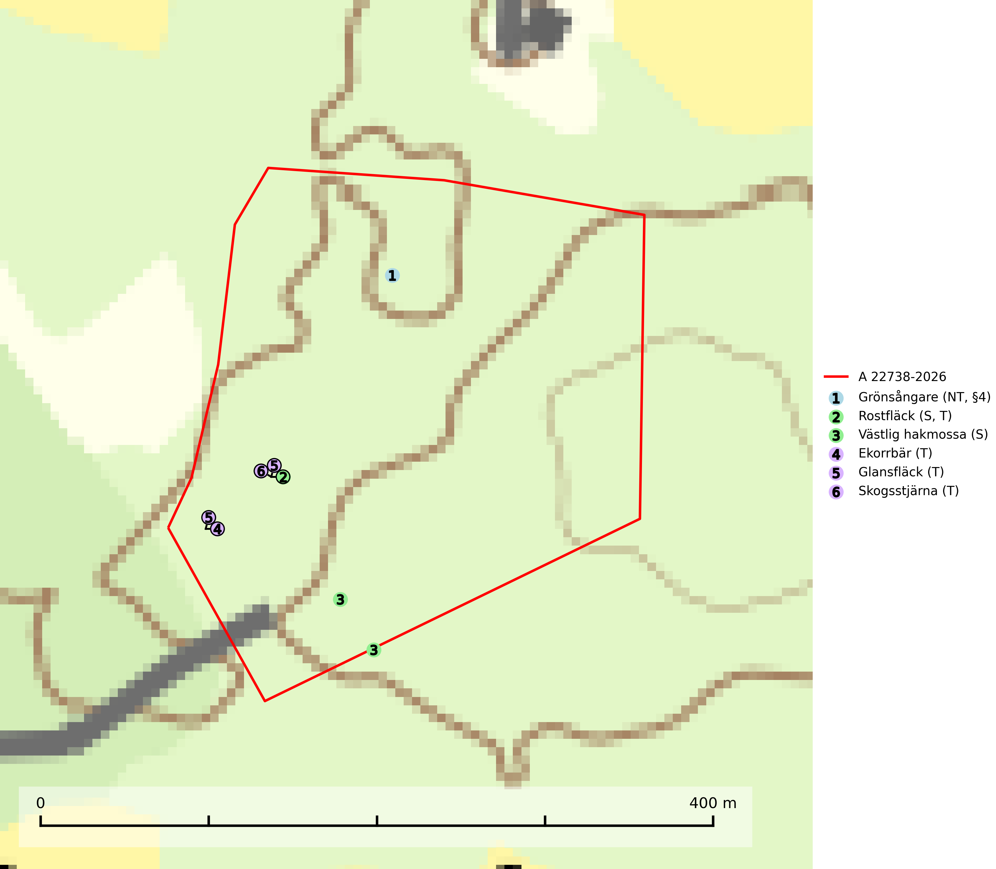
Figur 1. Fyndplatser för naturvårdsarter i och inom 1 meter från avverkningsanmälan. Markörer utan svart kant är placerade på fyndplatsen. Markörer med svart kant är placerade vid sidan av fyndplatsen och har ett svart streck som visar fyndplatsens exakta position. Kartans mittpunktskoordinat är N 6218913, E 445064 i SWEREF 99 TM.
I och inom 1 meter från avverkningsanmälan finns fynd av 6 naturvårdsarter, varav 1 är rödlistad, 1 är fridlyst, 4 är typiska (T) och 2 är signalarter (S): grönsångare (NT, §4), rostfläck (S, T), västlig hakmossa (S), ekorrbär (T), glansfläck (T) och skogsstjärna (T). Se Figur 1.

Tillsynsbegäran
Vi begär härmed att Skogsstyrelsen fattar beslut enligt miljöbalken som säkerställer att skogens höga naturvärden bevaras samt att EU-lagstiftning efterlevs och att artskyddsbrott förhindras.
Vi önskar även ta del av de ställningstaganden och beslut som myndigheten meddelar till följd av aktuell avverkningsanmälan och föreningens inlaga (se 34 § förvaltningslagen).

Naturvårdsarter och fridlysta arter
Nedan följer beskrivningar av de naturvårdsarter och fridlysta arter som har sina livsmiljöer och växtplatser i den avverkningsanmälda skogen. De påträffade naturvårdsarterna är ett tydligt kvitto på att det rör sig om en skog med höga naturvärden.
Grönsångare (NT, §4) är rödlistad som nära hotad (NT) och fridlyst enligt 4§ artskyddsförordningen. Den har minskat med 17 (6–24) % under de senaste 10 åren och minskningstakten för den svenska populationen bedöms vara nära gränsvärdet för Sårbar (VU). (A2b). Arten häckar i högstammig skog, främst lövskog men även i granskog, i regel utan kraftigare undervegetation. Den förekommer i södra och mellersta Sverige samt i Norrlands kustland norrut till Norrbotten. Förekommer dessutom sällsynt i Norrlands inland (SLU Artdatabanken, 2024). Orsaken till grönsångarens nedgång och är oklar varvid det är viktigt att försiktighetsprincipen enligt 2 kap. 3 § miljöbalken tillämpas för att bevara artens livsmiljöer och vända den negativa trenden.
Rostfläck signalerar framför allt höga naturvärden i östra Sverige samt norr om den naturliga norrlandsgränsen. Arten indikerar här skogsmiljöer som under lång tid haft ett konstant fuktigt mikroklimat. Rika förekomster i Norrland visar sannolikt på bestånd med långvarig kontinuitet av gamla träd. När laven påträffas i alkärr signalerar den höga naturvärden inom hela sitt utbredningsområde. Rostfläck är typisk art för 9190 Näringsfattig ekskog (Nitare & Skogsstyrelsen, 2019; SLU Artdatabanken, 2025).
Ekorrbär är typisk art för 9190 Näringsfattig ekskog (SLU Artdatabanken, 2025).
Glansfläck signalerar skyddsvärda lövträdsbestånd som ofta hyser ett flertal rödlistade lavar. Många växtplatser har långvarig trädkontinuitet. Laven indikerar främst miljöer med konstant hög och jämn luftfuktighet och ostörda markvattenförhållanden. Glansfläck är typisk art för 9190 Näringsfattig ekskog (Nitare & Skogsstyrelsen, 2000; SLU Artdatabanken, 2025).
Skogsstjärna är typisk art för 9190 Näringsfattig ekskog (SLU Artdatabanken, 2025).

EU:s fågeldirektiv
Europeiska unionens medlemsländer är skyldiga att agera i enlighet med EU:s fågeldirektiv där det uttryckligen står att direktivet gäller för fåglar samt för deras ägg, bon och livsmiljöer (artikel 1). Vidare att de åtgärder som vidtas inte får leda till en försämring av den nuvarande situationen beträffande bevarandet av de fågelarter som avses i artikel 1 (artikel 13). Fågeldirektivet är styrande för tillsynsansvariga myndigheters ärendehantering, ställningstaganden och beslutsfattande.

